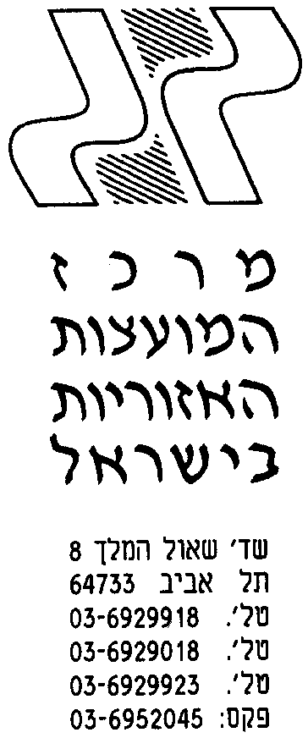
19 ספטמבר 2006 כ"ו אלול תשס"ו
לכבוד
מר עמיר פרץ
שר הבטחון

שלום רב,

הנדון: מועמדותו של האלוף גרשון יצחק לתפקיד אלוף פיקוד צפון
בימים האחרונים מתפרסמות ידיעות על מועמדותו האפשרית של האלוף גרשון יצחק לתפקיד.
לדעתי ישנם טובים וראויים ממנו לתפקיד.
1. מהסתכלות אל אופן תיפקודו במהלך הלחימה ותגובתו האיטית לתרחיש הצפוי שלי ירי טילים מאסיבי עולות שאלות קשות מאוד.
- ישנן טענות רבות על אופן הפעלת פיקוד העורף שהיה בלתי ממוקד במהלך ימי הלחימה. עד עתה לא ברור מדוע לא הפעיל פיקוד העורף תוכניות חירום שקיימות למצב לחימה.
- בשנה האחרונה, בתפקידו כאלוף פיקוד העורף חשנו התנשאות זלזול ואת חוסר יכולתו לפעול במשותף עם גורמים נוספים במשרד הבטחון, שבסופו של דבר גרמה לפגיעה בנו תושבי ההתיישבות הכפרית.
- מכאן, אני סבור כי ראוי להמתין למסקנותיה של ועדת הבדיקה שבוודאי תבדוק גם את אופן תיפקודו של פיקוד העורף במהלך הלחימה.

בברכה
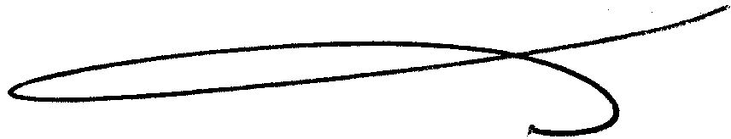
שמואל ריפמן
יו"ר מרכז המועצות האזוריות
וראש המועצה האזורית רמת הנגב

העתק:
רא"ל דן חלוץ - הרמטכ"ל

